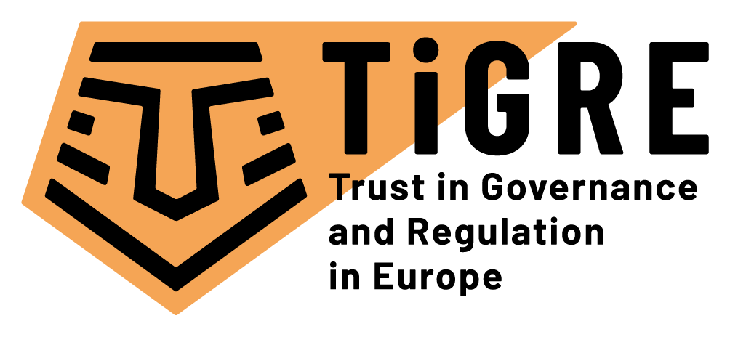

Projet TiGRE “Trust in Governance and Regulation in Europe”

Le projet TiGRE, financé par l'UE, est issu d'une collaboration scientifique entre plusieurs institutions de renommée internationale. Il s'attache à analyser les relations de confiance dans le cadre des politiques de régulation européennes.

Que cela soit en matière de protection de données privées, de sécurité et de fiabilité de l'information, de stabilité financière mais aussi de traçabilité et de sécurité alimentaire, les exigences citoyennes tout comme celles émanant d'autorités publiques sont en constante augmentation. Dans un tel contexte, les différents acteurs doivent pouvoir avoir confiance que leurs intérêts sont préservés à travers une pluralité de régimes de régulation. De la sorte, le niveau de confiance est à la fois une précondition mais aussi une conséquence du bon fonctionnement des politiques de régulation. Les récents scandales, tels que des procédés de Facebook et Google portant atteinte à la vie privée de leurs utilisateurs tout comme les fuites de données personnelles, en sont par exemple l’illustration. En effet, ces évènements ont directement affaibli la confiance des citoyens envers les régimes et politiques de régulation, qui opèrent à des niveaux de gouvernance multiples. Dans ce contexte, l'analyse des relations de confiance entre les différents acteurs impliqués au sein de ces régimes de régulation parait essentielle pour acquérir une vue d’ensemble détaillée des dynamiques de confiance, ainsi que des éléments déterminants et des effets politiques et socio-économiques qui en découlent.
Financé par le programme de recherche Horizon 2020 de la Commission européenne, le projet "Trust in Governance and Regulation in Europe" (TiGRE) a pour ambition d'explorer les relations de confiance au sein de trois secteurs d’importance capitale : la finance, la sécurité alimentaire ainsi que la communication et la protection des données. Il analysera sous quelles conditions les régimes de régulation propres à chacun de ces domaines inspirent confiance, à différentes échelles de gouvernance tant régionale, nationale, qu’européenne. TiGRE examinera de quelle la façon les acteurs impliqués dans un système de régulation (tels que les organes administratifs, les politicien(ne)s, les instances juridiques, les entreprises, les groupes de consommateurs et les citoyen(ne)s en général) interagissent les uns avec les autres. Pour atteindre ces objectifs et permettre une compréhension globale de ce phénomène, diverses méthodes seront employées, telles que des enquêtes par questionnaires à grande échelle, des études de cas, des entretiens de groupe, des études expérimentales ainsi que l'analyse de contenu de médias. Les partenaires du projet TiGRE seront en contact régulier avec diverses parties prenantes qui représentent un large éventail d'acteurs impliqués dans les systèmes de régulation européens. De plus, afin d’assurer l’impact pratique plus large des résultats scientifiques, le projet TiGRE fournira des indicateurs qui permettront de détecter les signes d'une diminution de la confiance, ainsi que des scénarios exposant les conséquences d’une telle baisse.

Une expertise académique de premier ordre
Au cours des prochains 36 mois, l'Université de Lausanne (UNIL), qui dispose d’une expertise de grande valeur dans l'étude de la gouvernance multi-niveaux et des politiques de régulation, coordonnera le projet TiGRE en coordination avec SCIPROM. Ce projet interdisciplinaire bénéficiera également de l'expertise des neuf autres universités et centres de recherche partenaires suivants, issus de pays différents :
- Université d'Anvers (Belgique)
- Université d'Aarhus (Danemark)
- Université hébraïque de Jérusalem (Israël)
- Université allemande des sciences administratives (Allemagne)
- Université de Kozminski (Pologne)
- Institut Barcelona d'Estudis Internacionals (Espagne)
- Université d'Oslo (Norvège)
- Université d'Utrecht (Pays-Bas).
Chaque partenaire apportera ses propres compétences disciplinaires en science politique, psychologie sociale, droit, économie, administration publique et études en communication.

A propos du programme Horizon 2020
Ce projet s'inscrit dans le cadre du défi "L'Europe dans un monde en mutation - Des sociétés inclusives, innovantes et réfléchies", au sein de la section "Gouvernance pour l'avenir" du programme Horizon 2020 de l'Union Européenne. Horizon 2020 est un soutien financier permettant la mise en œuvre de l’Union de l’innovation, une initiative phare de la stratégie Europe 2020 qui vise à garantir la compétitivité de l'Europe au niveau mondial.

- Plus d’info sur TiGRE: visitez le site web de TiGRE https://www.tigre-project.eu
- Plus d’info sur le programme H2020: https://ec.europa.eu/programmes/horizon2020/

Contact
Coordinateur du Projet:
Ass. Prof. Martino Maggetti
Université de Lausanne

Bureau de Projet et demandes générales:
Dr. Kirsten Leufgen
SCIPROM Sàrl
+41216940412

Le projet TiGRE a reçu un financement du programme de recherche et d'innovation Horizon 2020 de l'Union européenne dans le cadre de la convention de subvention n° 870722 (TiGRE).

